COMUNE DI FERRARA
Città Patrimonio dell’Umanità
Assessorato ai Lavori Pubblici e Mobilità

 | SCHEDA INFORMATIVA
Titolo del progetto | RIQUALIFICAZIONE DI CORSO MARTIRI DELLA LIBERTA’
Responsabile e Servizio  di riferimento | Responsabile del Procedimento: Ing. Enrico Pocaterra  Servizio Infrastrutture, Mobilità e Traffico  Settore Opere Pubbliche e Mobilità  Area del Territorio e dello Sviluppo Economico
Localizzazione | Corso Martiri della Libertà  Tratto stradale e marciapiedi dalla torre dell’orologio in piazza Trento e Trieste all’incrocio con via Giovecca  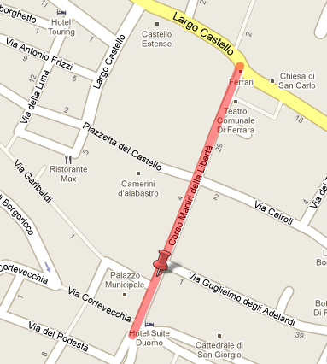
Obiettivi  dell’intervento | Il progetto di riqualificazione urbana di corso Martiri della Libertà si inserisce  tra le azioni del Programma Speciale d’Area (azioni per lo sviluppo urbanistico delle aree di eccellenza della città di Ferrara – ai sensi dell’art. 18 L.R. 20/2000), il cui obiettivo principale è quello di avviare un processo di rivitalizzazione del centro storico della città attraverso il recupero e il riutilizzo del patrimonio esistente e la valorizzazione delle attività economiche e commerciali delle aree centrali.  L’intervento è pertanto finalizzato al recupero dell’asse principale e di eccellenza del centro storico della città di Ferrara, e della porzione di piazza della Cattedrale e piazza Trento e Trieste che di fatto ne costituiscono un prolungamento fino all’inizio di corso Porta Reno.
Descrizione  dell’intervento | L’intervento consiste principalmente nel ripristino delle pavimentazioni, fortemente danneggiate dal tempo e dall’uso, di una delle vie più rappresentative del centro cittadino. Il progetto prevede di riqualificare complessivamente tutta la zona d’intervento, sia bonificando e rinnovando quei servizi tecnologici presenti sotto la sede stradale non più rispondenti alle rinnovate normative o alle mutate esigenze funzionali, sia ridisegnando, seppure con variazioni minimali, i percorsi pavimentati esistenti.  In corrispondenza del volto del Cavallo verrà realizzato un attraversamento stradale in lastroni di granito in continuità con la pavimentazione esistente tra il volto e il perimetro del sagrato.  I marciapiedi verranno parzialmente ampliati ottenendo in tal modo una  sezione stradale di larghezza abbastanza regolare di circa 11 m..  Di importanza rilevante nel progetto, la scelta di sostituire l’attuale sistema di illuminazione con un sistema misto di apparecchiature in parte su palo e in parte collocate sulle facciate degli edifici.
Dati contratto | Contratto e Impresa: Dati non ancora disponibili, gara d’appalto in corso  Direzione lavori: Arch. Angela Ghiglione
Stato di attuazione  (al 15/04/2010) | Al momento sono in fase di realizzazione i lavori di rifacimento dell’impianto idrico, la cui fine è prevista per il 20 maggio p.v.  I lavori dell’appalto principale non sono ancora iniziati.
Finanziamento | Importo dei lavori € 1.224.616  Importo complessivo dell’opera € 1.650.000
Tipologia di finanziamento | Contributo regionale per € 1.100.000  Fondi Comune per € 550.000.
Relazioni, elaborati grafici,  foto e/o altri documenti | Sul sito http://mappaopere.comune.fe.it è possibile consultare:  - Relazione per conferenza stampa  - Foto  - progetto
Contatti | Referente per il progetto: Arch. Angela Ghiglione  Tel.0532 418857  Email: a.ghiglione@comune.fe.it
 | Ultimo aggiornamento 15/04/2010

